2015年度安康市知名商标公示名单
序号 | 知名商标 | 申请人 | 注册号 | 核定使用商品
1 |  | 陕西华银科技  有限公司 | 14069670 | 钒；金属矿石；普通金属合金；镍；铬；铪；镉；锆；钼；钢合金
2 | 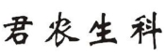 | 陕西君科实业  有限公司 | 11971365 | 未加工木材；豆（未加工的）；新鲜的园艺草本植物；籽苗；植物；活动物；活家禽；新鲜水果；新鲜蔬菜；植物种子；
3 | 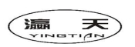 | 安康市瀛天生态农林开发有限公司 | 9457231 | 树木；谷（谷类）；植物；活动物；坚果（水果）；鲜水果；鲜食用菌；新鲜蔬菜；植物用种菌；植物种子；
4 | 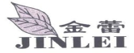 | 紫阳县焕古腊竹名茶加工厂 | 5107754 | 咖啡；可可饮料；茶；茶叶代用品；元宵；肉泡馍；豆浆；食用淀粉产品；冰淇淋；酵母；
5 | 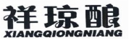 | 白河县百益木瓜饮品厂 | 7690249 | 白兰地；果酒（含酒精）；含酒精果子饮料；含酒精液体；酒（饮料）；酒精饮料；（啤酒除外）；料酒，汽酒；烧酒；蒸馏酒精饮料
6 | 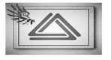 | 白河县兴达建设工程有限公司 | 9634312 | 工程进度查核；建筑施工监督；建筑；码头防浪堤建筑；砖石建筑；商品房建造；室内装潢修理；
7 | 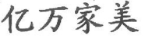 | 白河县好表现新型涂料有限公司 | 7441711 | 染料；食物色素；树胶脂；
8 | 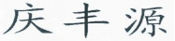 | 旬阳县庆丰油脂  有限公司 | 8990957 | 肉；水果蜜饯；腌制蔬菜；蛋；黄油；食用菜油；食用油；加工过的瓜子；干食用菌；豆腐；
9 | 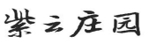 | 陕西博硒农业科技  有限公司 | 11490670 | 果酒（含酒精）；葡萄酒；蜂蜜酒；酒精饮料（啤酒除外）；米酒；清酒；青稞酒；黄酒；料酒；烧酒；

